Министерство науки и высшего образования РФ

Федеральное государственное бюджетное образовательное учреждение

высшего образования

«Тульский государственный университет»

Институт прикладной математики и компьютерных наук

Кафедра информационной безопасности

**СЕТИ И СИСТЕМЫ ПЕРЕДАЧИ ИНФОРМАЦИИ**

Отчет по выполнению лабораторной работы №4

Выполнил

ст. гр. 230781 А. Р. Ивлев

Проверил

Асс. Греков Михаил Михайлович

Тула 2022

**Лабораторная работа №4**

**ПОСТРОЕНИЕ СОСТАВНОЙ СЕТИ С БЕСКЛАССОВОЙ АДРЕСАЦИЕЙ**

**Цель работы**

Изучить основы построения составной сети с бесклассовой адресацией.

**Задание на работу**

1. Выполните действия, начиная с пункта 3.

2. Откройте файлы .pka с заданиями 8.1.4.7 и 8.2.1.4.

3. Выполните задания 8.1.4.7 и 8.2.1.4 в Packet Tracer.

**Ход работы**

***Задание 1***

Была разделена исходная сеть класса С **198.133.219.0/24** на 16 подсетей с использованием 4 старших бита последнего байта адреса. Для организации 16 подсетей увеличим длину префикса на 4 разряда. При этом расширенный сетевой префикс будет содержать 28 разрядов. Переменная часть адресов в каждой подсети обеспечивается 4 оставшимися битами, что учётом адреса подсети и широковещательного адреса позволяет создать подсеть с 14 узлами. Маска подсети - 255.255.255.240.

Таблица 1 - Результаты расчетов

|  |  |  |  |  |  |
| --- | --- | --- | --- | --- | --- |
| Название устройства | Интерфейс | Подсеть | IP-адрес | Маска | Шлюз |
| R | Fa0/0 | LAN_1 | 198.133.219.1 | 255.255.255.240 | - |
| PC1 | Eth0 | LAN_1 | 198.133.219.14 | 255.255.255.240 | 198.133.219.1 |
| R | Fa0/1 | LAN_2 | 198.133.219.17 | 255.255.255.240 | - |
| PC2 | Eth0 | LAN_2 | 198.133.219.29 | 255.255.255.240 | 198.133.219.17 |
| PC3 | Eth0 | LAN_2 | 198.133.219.30 | 255.255.255.240 | 198.133.219.17 |

В Cisco Packet Tracer была создана следующая сеть.

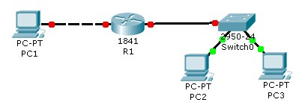

Рисунок – Модель сети в Cisco Packet Tracer

Таблица 2 – Состав сети

|  |  |  |
| --- | --- | --- |
| Группа устройств | Название устройства | Кол-во |
| Маршрутизаторы | 1841 | 1 |
| Коммутаторы | 2950-24 | 1 |
| Конечные устройства | PC-PT (компьютер) | 3 |

Была проведена настройка узлов PC1, PC2 и PC3 в соответствии с таблицей 1. На данном этапе интерфейсы маршрутизаторов недоступны.

Была проведена настройка интерфейсов маршрутизаторов согласно таблице 1.

R1#**configure terminal**

Enter configuration commands, one per line. End with CNTL/Z.

R1(config)#**interface fastEthernet 0/0**

R1(config-if)#**description --< link to LAN_1> --**

R1(config-if)#**ip address 198.133.219.1 255.255.255.240**

R1(config-if)#**no shut**



Рисунок – Состояние интерфейсов

Интерфейсы FastEthernet0/0 и FastEthernet0/1 находятся в состоянии up. Теперь все узлы и интерфейсы маршрутизаторов доступны для всех узлов сети:

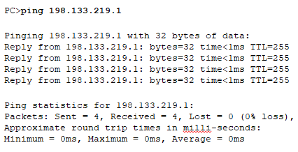

Рисунок – Результат ответа маршрутизатора.

ARP-таблицы маршрутизатора и компьютера PC1 указаны на рисунках 5 и 6.

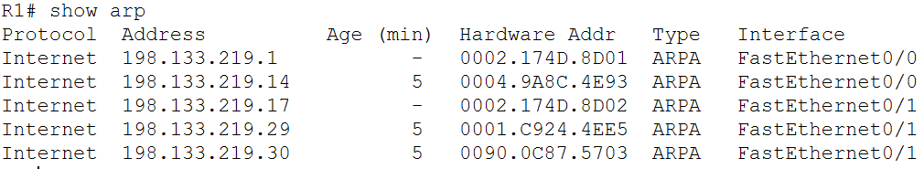

Рисунок 4 – ARP-таблица маршрутизатора

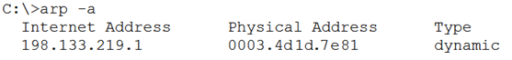

Рисунок 5 – ARP-таблица PC1

ARP-таблица маршрутизатора содержит адреса всех устройств, ARP-таблица PC1 содержит адреса устройств только своей подсети.

***Задание 8.1.4.7***

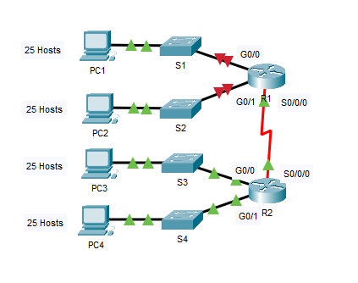

Рисунок – Модель сети

В соответствии с имеющейся топологией потребуется подсетей 5 подсетей. Необходимо заимствовать 3 бита для поддержки нескольких подсетей в таблице топологии. В результате этого создается 8 подсетей. При этом в каждой подсети будет доступно 30 узлов.

Сеть 0: 192.168.100.0

Сеть 1: 192.168.100.32

Сеть 2: 192.168.100.64

Сеть 3: 192.168.100.96

Сеть 4: 192.168.100.128

Маска подсети 255.255.255.224.

Таблица 3 – Возможные подсети

|  |  |  |  |  |
| --- | --- | --- | --- | --- |
| Номер подсети | Адрес подсети | Первый используемый адрес узла | Последний используемый адрес узла | Широковещательный адрес |
| 0 | 192.168.100.0/27 | 192.168.100.1 | 192.168.100.30 | 192.168.100.31 |
| 1 | 192.168.100.32/27 | 192.168.100.33 | 192.168.100.62 | 192.168.100.63 |
| 2 | 192.168.100.64/27 | 192.168.100.65 | 192.168.100.94 | 192.168.100.95 |
| 3 | 192.168.100.96/27 | 192.168.100.97 | 192.168.100.126 | 192.168.100.127 |
| 4 | 192.168.100.128/27 | 192.168.100.129 | 192.168.100.158 | 192.168.100.159 |
| 5 | 192.168.100.160/27 | 192.168.100.161 | 192.168.100.190 | 192.168.100.191 |
| 6 | 192.168.100.192/27 | 192.168.100.193 | 192.168.100.222 | 192.168.100.223 |
| 7 | 192.168.100.224/27 | 192.168.100.225 | 192.168.100.254 | 192.168.100.255 |

Таблица 4 — Таблица адресации

|  |  |  |  |  |  |
| --- | --- | --- | --- | --- | --- |
| Устройство | Интерфейс | Номер подсети | IP-адрес | Маска подсети | Шлюз по умолчанию |
| R1 | G0/0 | 0 | 192.168.100.1 | 255.255.255.224 | — |
| G0/1 | 1 | 192.168.100.33 |
| S0/0/0 | 4 | 192.168.100.129 |
| R2 | G0/0 | 2 | 192.168.100.65 | — |
| G0/1 | 3 | 192.168.100.97 |
| S0/0/0 | 4 | 192.168.100.158 |
| S1 | VLAN 1 | 0 | 192.168.100.2 | 192.168.100.1 |
| S2 | 1 | 192.168.100.34 | 192.168.100.33 |
| S3 | 2 | 192.168.100.66 | 192.168.100.65 |
| S4 | 3 | 192.168.100.98 | 192.168.100.97 |
| PC1 | NIC | 0 | 192.168.100.30 | 192.168.100.1 |
| PC2 | 1 | 192.168.100.62 | 192.168.100.33 |
| PC3 | 2 | 192.168.100.94 | 192.168.100.65 |
| PC4 | 3 | 192.168.100.126 | 192.168.100.97 |

Была настроена IP-адресацию на интерфейсах LAN маршрутизатора R1.

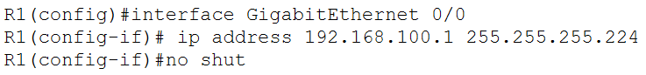

Рисунок 7 - Настройка интерфейса

Была проведена настройка IP-адресации на коммутаторе S3 и компьютере PC4.

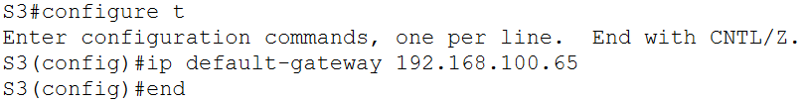

Рисунок 8 - Настройка шлюза по умолчанию

Была произведена успешная отправка эхо-запросов от нескольких устройств.

***Задание 8.2.1.4***

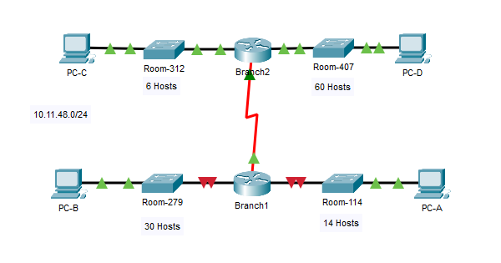

Рисунок – Модель сети

Сетевой адрес – 10.11.48.0/24

Для данной сети потребуется 5 подсетей.

Таблица 5 — Таблица подсетей

|  |  |  |  |  |  |
| --- | --- | --- | --- | --- | --- |
| Описание подсети | Маска | Необходимое количество узлов | Сетевой адрес/CIDR | Первый используемый адрес узла | Широковещательный адрес |
| Room-407 | 255.255.255.240 | 60 | 10.11.48.0 / 26 | 10.11.48.1 | 10.11.48.63 |
| Room-279 | 255.255.255.224 | 30 | 10.11.48.64 / 27 | 10.11.48.65 | 10.11.48.95 |
| Room-114 | 255.255.255.248 | 14 | 10.11.48.96 / 28 | 10.11.48.97 | 10.11.48.111 |
| Room-312 | 255.255.255.192 | 6 | 10.11.48.112 / 28 | 10.11.48.113 | 10.11.48.119 |
| Branch1-Branch2 | 255.255.255.252 | 2 | 10.11.48.120 / 30 | 10.11.48.121 | 10.11.48.123 |

Таблица 6 – Таблица адресации

|  |  |  |  |  |
| --- | --- | --- | --- | --- |
| Устройство | Интерфейс | IP-адрес | Маска подсети | Основной шлюз |
| Branch1 | G0/0 | 10.11.48.97 | 255.255.255.240 | — |
| G0/1 | 10.11.48.65 | 255.255.255.224 |
| S0/0/0 | 10.11.48.121 | 255.255.255.252 |
| Branch2 | G0/0 | 10.11.48.113 | 255.255.255.248 | — |
| G0/1 | 10.11.48.1 | 255.255.255.192 |
| S0/0/0 | 10.11.48.122 | 255.255.255.252 |
| Room-114 | VLAN 1 | 10.11.48.98 | 255.255.255.240 | 10.11.48.97 |
| Room-279 | 10.11.48.66 | 255.255.255.224 | 10.11.48.65 |
| Room-312 | 10.11.48.114 | 255.255.255.248 | 10.11.48.113 |
| Room-407 | 10.11.48.2 | 255.255.255.192 | 10.11.48.1 |
| PC-A | NIC | 10.11.48.110 | 255.255.255.240 | 10.11.48.97 |
| PC-B | 10.11.48.94 | 255.255.255.224 | 10.11.48.65 |
| PC-C | 10.11.48.118 | 255.255.255.248 | 10.11.48.113 |
| PC-D | 10.11.48.62 | 255.255.255.192 | 10.11.48.1 |

Была настроена IP-адресация на интерфейсах локальной сети (LAN) маршрутизатора Branch1.

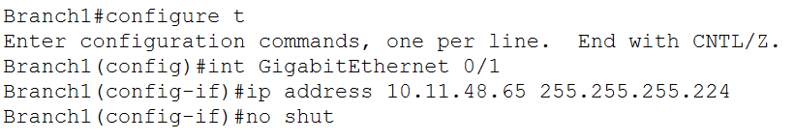

Рисунок 10 – Настройка интерфейса

Была настроена IP-адресация на Room-312, включая шлюз по умолчанию.

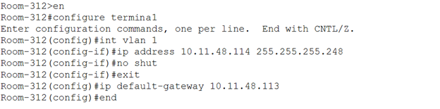

Рисунок 11 - Настройка Room-312

Была произведена успешная отправка эхо-запросов от нескольких устройств.

**Вывод**

Были изучены основы построения составной сети с бесклассовой адресацией. Были приобретены навыки определения количества подсетей в сети, расчета доступных адресов и настройка сетевых устройств для корректной работы с подсетями.